ČAROBNI GRAŠAK NA MICRO:BIT-u
Grašak je jednogodišnja zeljasta biljka. Sadrži bjelančevine šećer, škrob, lecitin i dr. Grašak se uspješno uzgaja u uvjetima umjerene i vlažne klime. Optimalna temperatura za razvoj iznosi 18 ºC. Grašak ima velike zahtjeve za navodnjavanjem i ako su tla pjeskovita, obavezno je potrebno navodnavanje.

26.2. Sijanje i postavljanje micro:bit-a

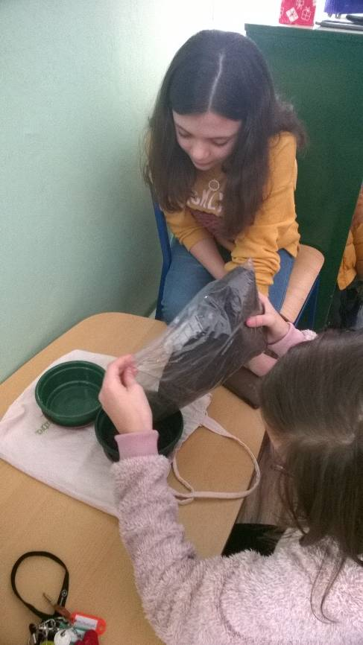
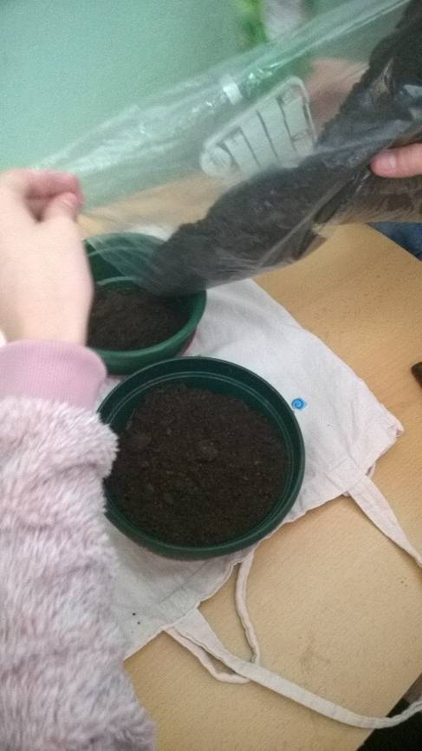

Posijali smo grašak u dvije posudice, na jednu smo spojili micro:bit.

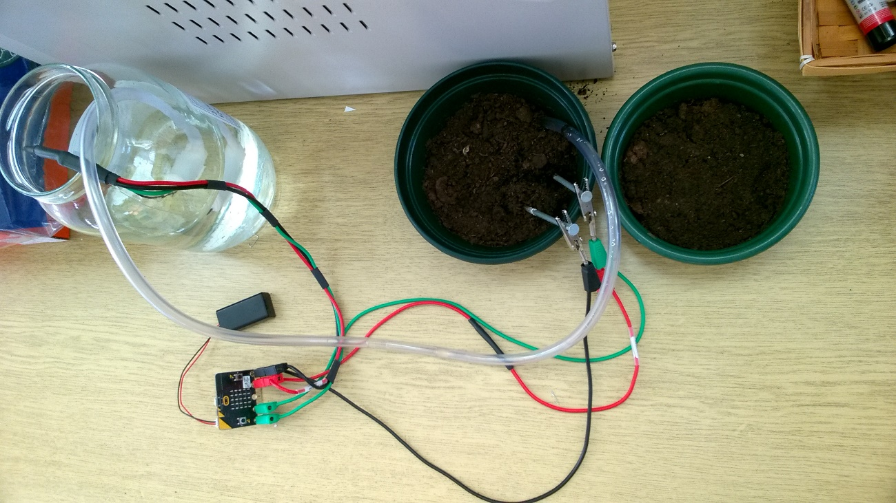
Na microbitje spojena pumpica za vodu i senzor za vlagu u obliku dva čavla zabodenih u zemlju.
Program na micro:bit-u svakih 30 sekundi mjeri vlažnost zemlje. Vlaga je izražena brojčano od 0-1023. Program će zalijevati biljku kad je suhoća zemlje veća od 250. zalijevanje traje 2 sekunde.

12.3. Naš grašak raste
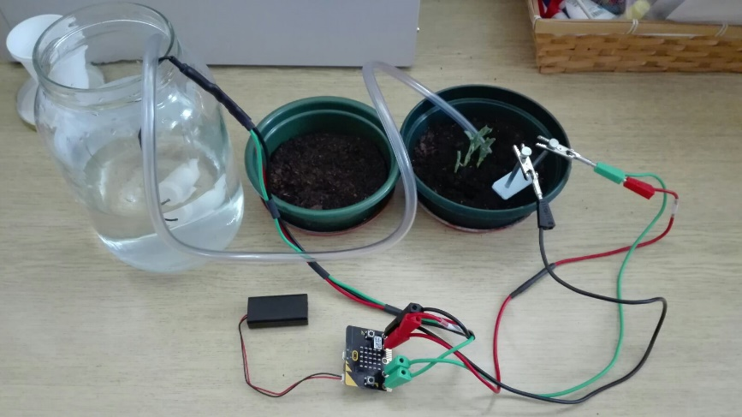

Grašak zalijevan micro:bit-om je niknuo, onaj drugi bez zalijevanja ne raste.
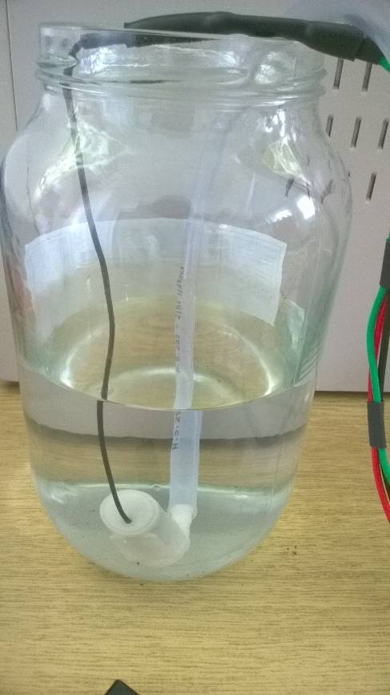

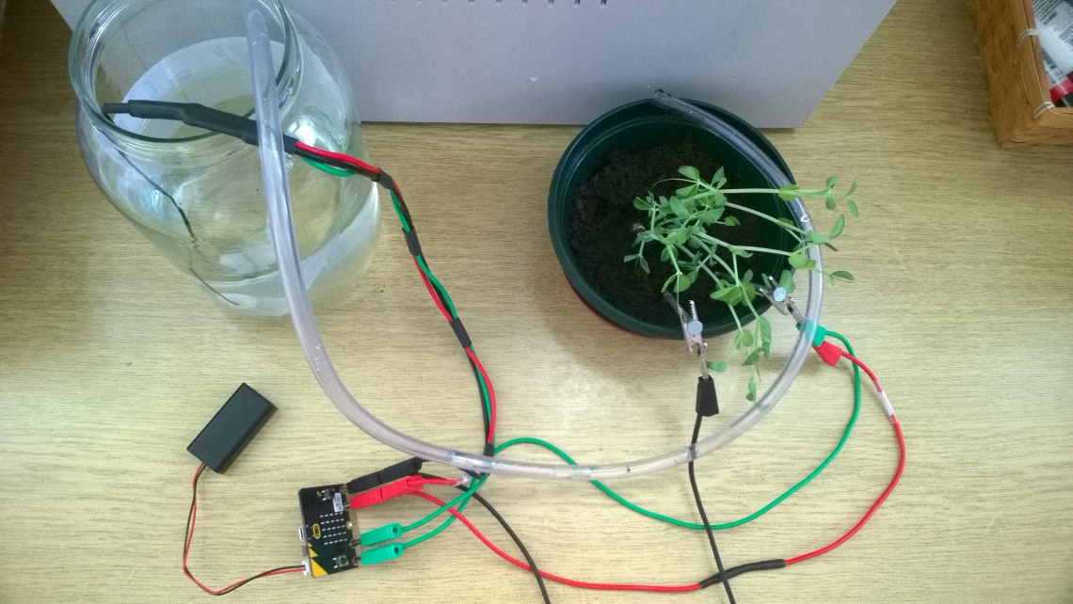
19.3. Još malo pa procvao

Uz zalijevanje i toplu prostoriju grašak je narastao 10-15 cm, a vjerujemo da bi uskoro mogao i procvati.

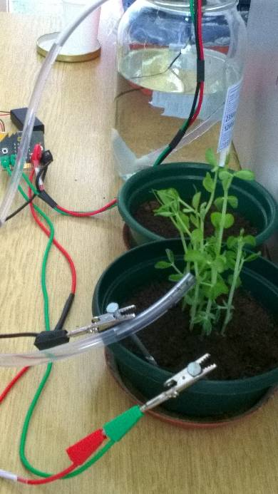
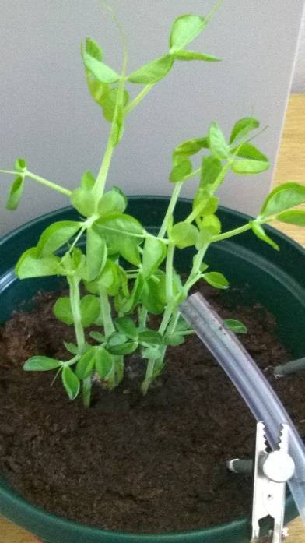

AnteaPodgorskiBlažak, Matea Stojanović, AulonaVuniqi, Tiašambar, 6.b
OŠ VUGROVEC-KAŠINA, 3. MJESEC 2018.
Mentori: Dubravko Ribarić, Željana Tupek i Katarina Živković

